DEFY HIGH JEWELRY EDITION
ZENITH VEREINT FEINSTES EDELSTEIN-SETTING MIT HERAUSRAGENDER UHRMACHERKUNST

Das Geschenk der Zeit können wir niemandem machen, aber sicherlich jeden Augenblick umso wertvoller gestalten. Pünktlich zurFesttszeit präsentiert Zenith zwei seiner symbolträchtigsten Modelle aus der DEFY-Kollektion als High-Jewelry-Editionen: DEFY El Primero 21 und DEFY Classic. Ob als Partnerset oder als unvergessliches Geschenk an eine ganz besondere Person – diese mit Edelsteinen besetzten Editionen der DEFY bringen in diesem Winter garantiert so manche Augen zum Funkeln.

Eine mit Juwelen besetzte Interpretation der modernen Chronographen-Ikone
Die DEFY El Primero 21 High Jewelry, bereits ein Statement-Stück mit ihrem beispiellosen Hundertstelsekunden-Chronographenwerk und absolut zeitgenössischem Look, setzt weiterhin neue Maßstäbe. Das vollständig mit weißen Diamanten im Brillantschliff besetzte Roségold-Gehäuse und die mit Diamanten im Baguetteschliff besetzte Lünette verwandelt die ohnehin markante DEFY El Primero 21 in eine meisterhaft eindrucksvolle Uhrenkreation.

Und sollten Diamanten nicht genug sein, wirkt die DEFY El Primero 21 High Jewelry Rainbow im magischen Zusammenspiel von feinsten Edelsteinen und uhrmacherischer Finesse, so fröhlich und festlich wie nie zuvor. Das Gehäuse aus Roségold ziert weiße, in einem scheinbar zufälligen Muster angeordnete Diamanten verschiedenster Größen, die mit einer als „Snow Setting“ bezeichneten Technik eingesetzt sind. Mit 44 sorgfältig ausgewählten Saphiren im Baguetteschliff, die in einem wunderschönen Farbverlauf zusammengesetzt wurden und sich über das gesamte sichtbare Lichtspektrum erstrecken, erstrahlt der „Regenbogen“ auf der Lünette in vollem Glanz. Dieser Regenbogeneffekt verläuft weiter bis zum offenen Zifferblatt, auf dem die Stundenindizes passend dazu mit Saphiren besetzt sind.

Ein Zeitmesser mit einem Extra-Twist
Die perfekten Proportionen und das einzigartige offene Zifferblatt und Uhrwerk machen die DEFY Classic zum idealen Begleiter für jeden Tag. Die DEFY Classic High Jewelry setzt einen drauf und verwandelt diese moderne Ikone mit Diamanten im Brillantschliff besetztem Titan-Gehäuse sowie mit Diamanten im Baguetteschliff besetzter Lünette zum kompromisslosen Statement. Eine außergewöhnliche Uhrenkreation, mit kostbaren Edelsteinen verziert und in für Zenith typischen Blautönen gehalten, vom Zifferblatt bis hin zum Armband aus Kautschuk oder Alligatorleder.

Die DEFY Classic High Jewelry Rainbow, die die Schönheit des Lichts in all ihren Wellenlängen einfängt, lässt die kommenden Festtage in spektakulären Farben erstrahlen. Da Weiß die Kombination aus allen Farben ist, stellt es den perfekten Hintergrund für den Regenbogeneffekt der DEFY Classic dar: 48 einzigartige Saphire im Baguetteschliff auf der Lünette, die im Farbverlauf des Regenbogens angeordnet sind, werden wunderbar durch funkelnd weiße Diamanten auf dem Titan-Gehäuse ergänzt.

Diese ungewöhnlichen, mit Edelsteinen besetzten Versionen der DEFY-Kollektion sind ab Oktober 2019 weltweit in Zenith-Boutiquen sowie im Einzelhandel erhältlich – und stehen sicher ganz oben auf der Weihnachtswunschliste.
ZENITH: Die Zukunft der Schweizer Uhrenindustrie
Unter dem Leitstern der Innovation stattet Zenith alle seine Uhren mit außergewöhnlichen, im eigenen Haus entwickelten und gefertigten Uhrwerken aus: so etwa die DEFY Inventor, mit dem Oszillator, dem außergewöhnlich präzisen Regulierorgan und die DEFY El Primero 21 mit ihrem hochschwingenden Hundertstelsekunden-Chronographen. Seit der Gründung im Jahr 1865 hat Zenith die Begriffe Präzision und Innovation immer wieder neu definiert – unter anderem mit der ersten „Pilotenuhr“ zu Beginn des Flugzeitalters und dem „El Primero“, dem ersten serienmäßig hergestellten Chronographenkaliber mit Automatikaufzug. Auch heute bleibt Zenith stets einen Schritt voraus, verschiebt die Standards für Leistung und inspiriertes Design und schreibt damit ein neues Kapitel seiner einzigartigen Geschichte. Zenith prägt die Zukunft der Schweizer Uhrenherstellung – als Begleiter aller, die es wagen, die Zeit selbst herauszufordern und nach den Sternen zu greifen.

PRESSEZENTRUM
Weitere Bilder finden Sie unter dem folgenden Link:
http://pressroom.zenith-watches.com/login/?redirect_to=%2F&reauth=1

DEFY EL PRIMERO 21 HIGH JEWELRY
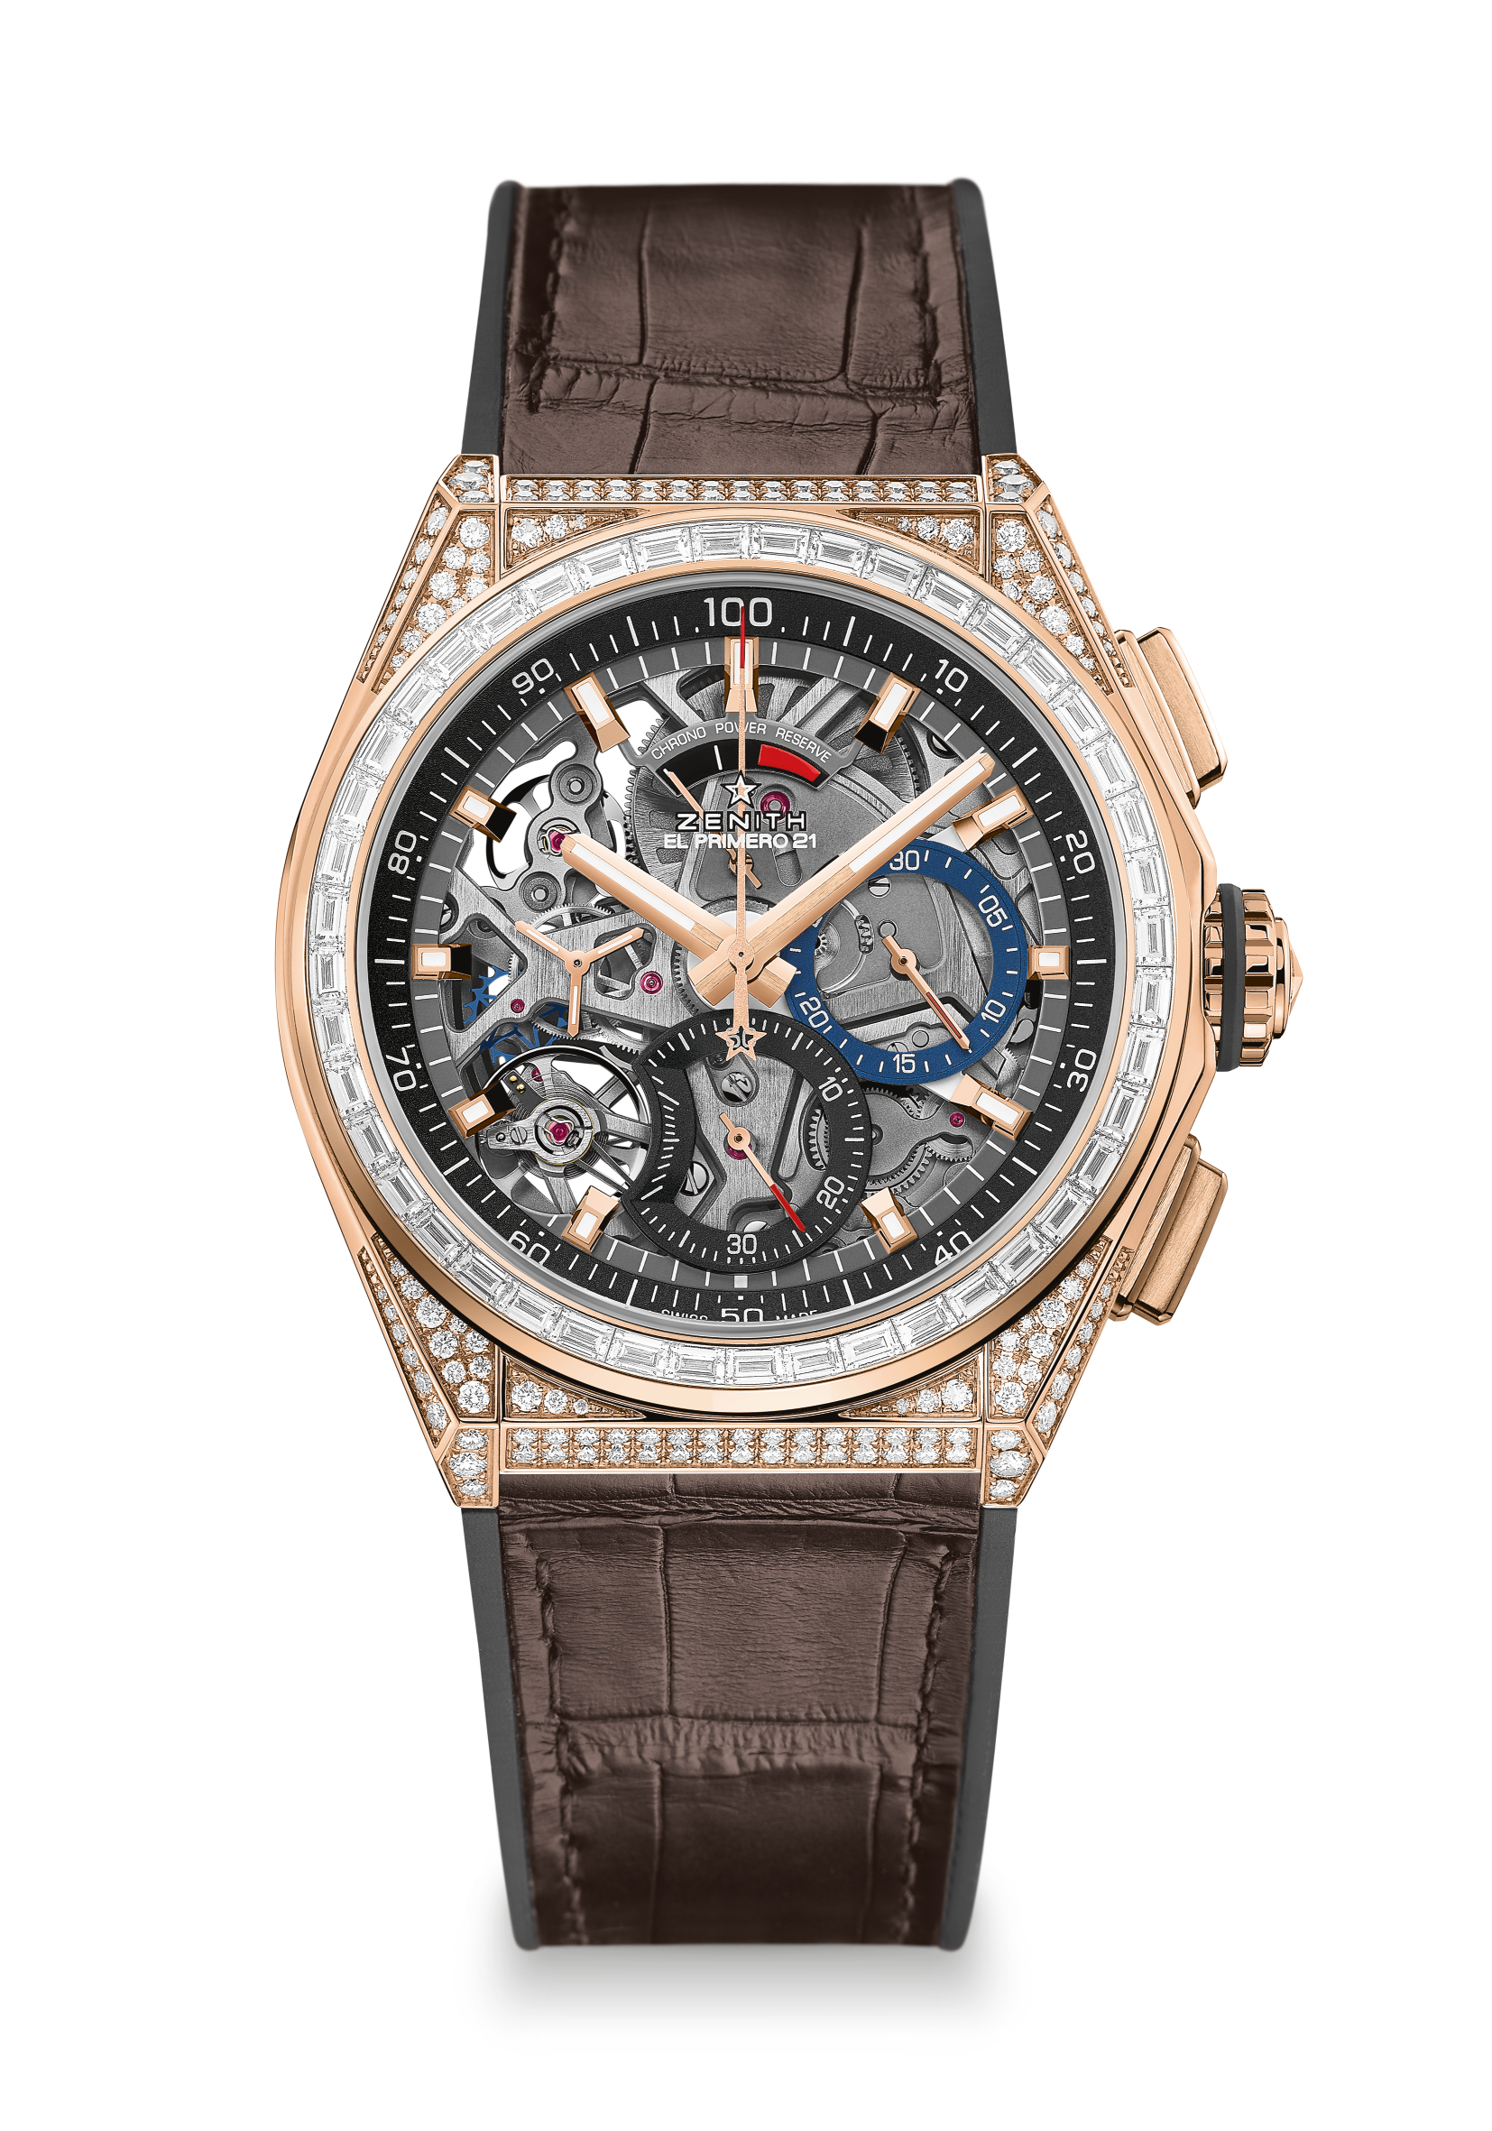
Referenz: 22.9000.9004/71.R585

Alleinstellungsmerkmale
Hundertstelsekunden-Chronographenwerk
Eine Umdrehung pro Sekunde für den Chronographenzeiger
1 Hemmung für die Uhr (36.000 A/h - 5 Hz);
1 Hemmung für den Chronographen (360.000 A/h - 50Hz)
Zertifizierter Chronometer

UHRWERK
Uhrwerk: El Primero 9004, Automatikaufzug
Kaliber: 14¼``` (Durchmesser: 32,80 mm)
Höhe: 7,9 mm
Bauteile: 293
Lagersteine: 53
Frequenz 36.000 Halbschwingungen pro Stunde (5 Hz)
Gangreserve: min. 50 Stunden
Spezielle Schwungmasse mit satingebürsteter Veredelung

FUNKTIONEN
Chronographenfunktionen mit Hundertstelsekunde
Anzeige der Gangreserve des Chronographen bei 12 Uhr
Stunden- und Minutenzeiger aus der Mitte
Kleine Sekunde bei 9 Uhr
- Chronographenzeiger aus der Mitte
- 30-Minuten-Zähler bei 3 Uhr
- 60-Sekunden-Zähler bei 6 Uhr

EDELSTEINBESATZ
Karat: 5,00 ct
Gehäuse: 288 Diamanten im Brillantschliff (VVS)
Lünette: 44 Diamanten im Baguetteschliff (VVS)

GEHÄUSE, ZIFFERBLATT UND ZEIGER
Durchmesser: 44 mm
Zifferblattöffnung: 35,5 mm
Höhe: 14,50 mm
Glas: Gewölbtes, beidseitig entspiegeltes Saphirglas
Gehäuseboden: Transparentes Saphirglas
Material: Roségold, mit Diamanten besetzt
Wasserdichtigkeit: 3 atm
Zifferblatt: Skelettiert mit zwei verschiedenfarbigen Zählern
Stundenindizes: Vergoldet, facettiert und mit Super-LumiNova® SLN C1 beschichtet
Zeiger: Vergoldet, facettiert und mit Super-LumiNova® SLN C1 beschichtet

ARMBÄNDER UND SCHLIESSE
Armband: Schwarzer Kautschuk mit Oberseite aus braunem Alligatorleder
Schließe: Doppelfaltschließe aus Gold & Titan
DEFY EL PRIMERO 21 HIGH JEWELRY RAINBOW
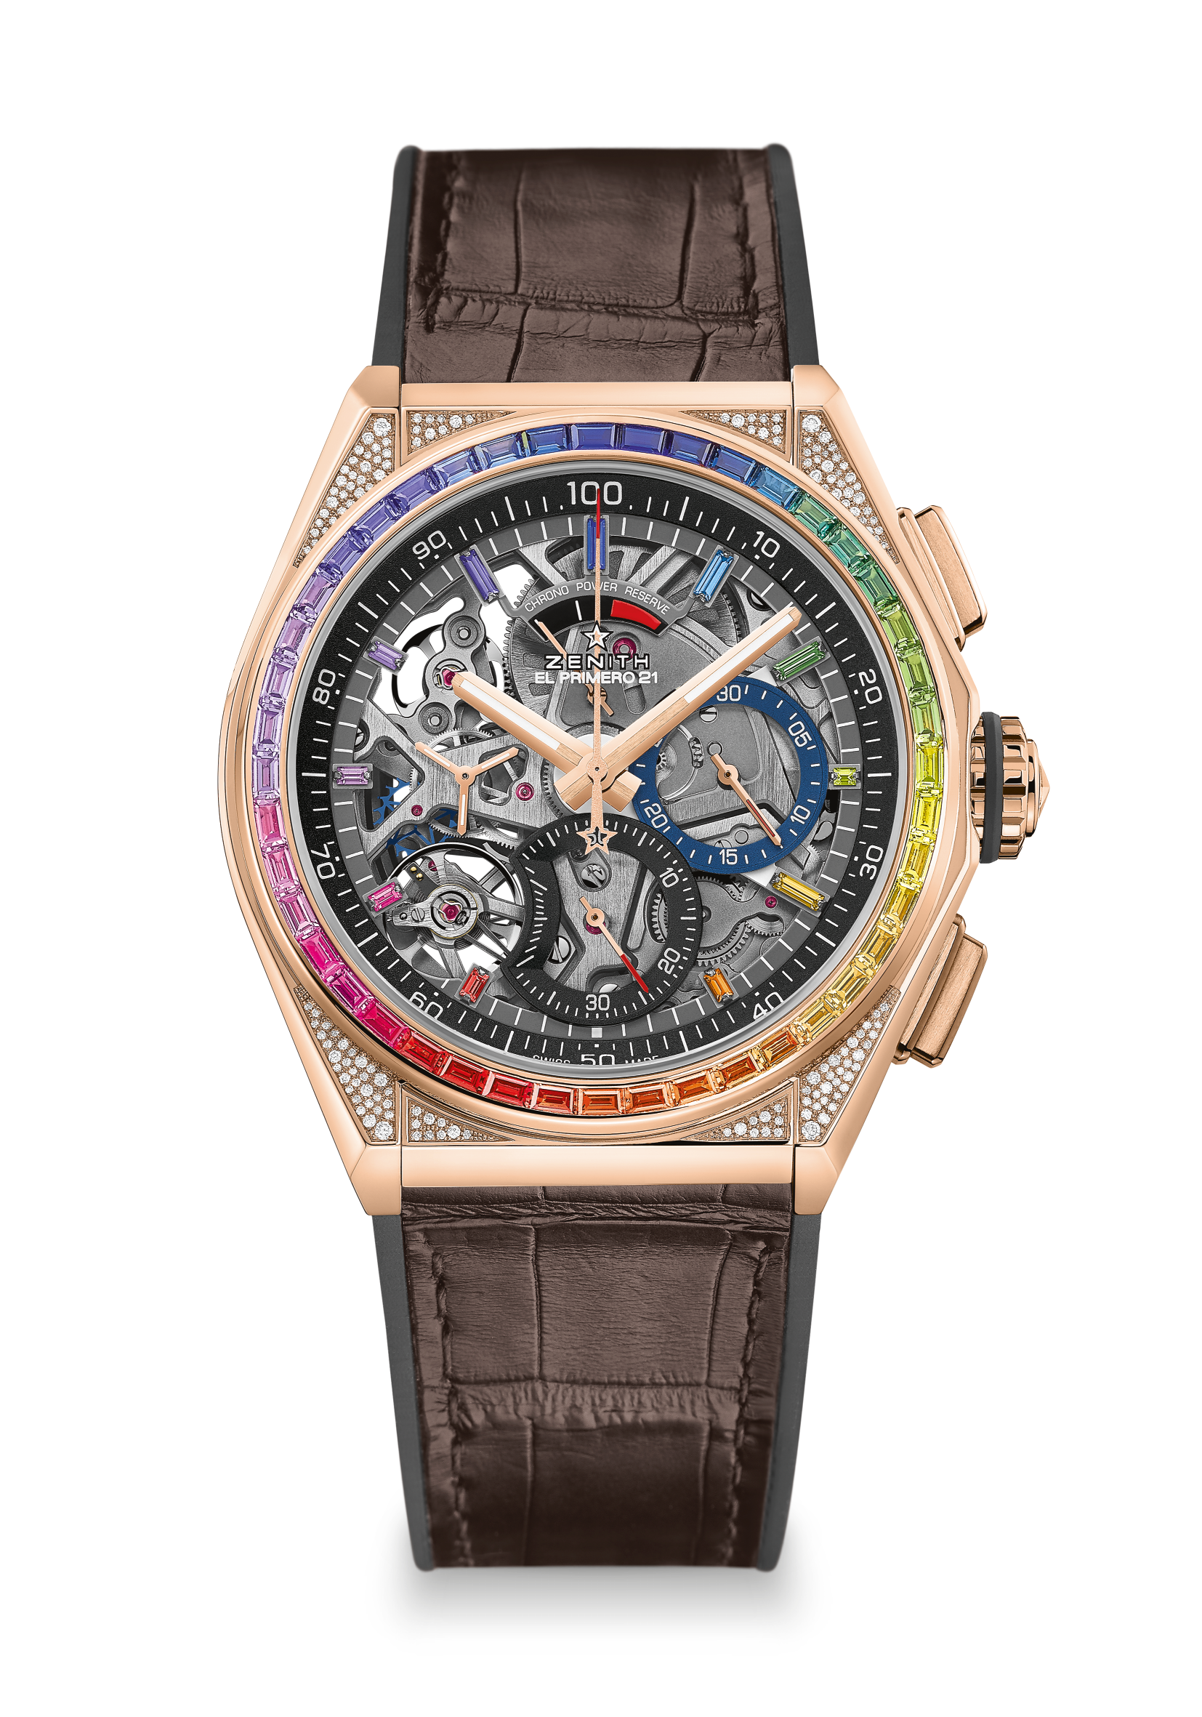
Referenz: 22.9003.9004/72.R585

Alleinstellungsmerkmale
Hundertstelsekunden-Chronographenwerk
Eine Umdrehung pro Sekunde für den Chronographenzeiger
1 Hemmung für die Uhr (36.000 A/h - 5 Hz);
1 Hemmung für den Chronographen (360.000 A/h - 50Hz)
Zertifizierter Chronometer

UHRWERK
Uhrwerk: El Primero 9004, Automatikaufzug
Kaliber: 14¼``` (Durchmesser: 32,80 mm)
Höhe: 7,9 mm
Bauteile: 293
Lagersteine: 53
Frequenz 36.000 Halbschwingungen pro Stunde (5 Hz)
Gangreserve: min. 50 Stunden
Spezielle Schwungmasse mit satingebürsteter Veredelung

FUNKTIONEN
Chronographenfunktionen mit Hundertstelsekunde
Anzeige der Gangreserve des Chronographen bei 12 Uhr
Stunden- und Minutenzeiger aus der Mitte
Kleine Sekunde bei 9 Uhr
- Chronographenzeiger aus der Mitte
- 30-Minuten-Zähler bei 3 Uhr
- 60-Sekunden-Zähler bei 6 Uhr

EDELSTEINBESATZ
Karat: 5,00 ct
Gehäuse: 288 Diamanten im Brillantschliff (VVS)
Lünette: 44 Saphire im Baguetteschliff (VVS)
Zifferblatt: 11 Saphire im Baguetteschliff

GEHÄUSE, ZIFFERBLATT UND ZEIGER
Durchmesser: 44 mm
Zifferblattöffnung: 35,5 mm
Höhe: 14,50 mm
Glas: Gewölbtes, beidseitig entspiegeltes Saphirglas
Gehäuseboden: Transparentes Saphirglas
Material: Vollständig mit Edelsteinen besetzt, Roségold
Wasserdichtigkeit: 3 atm
Zifferblatt: Skelettiert mit zwei verschiedenfarbigen Zählern
Stundenindizes: bestehend aus 11 gefärbten Saphiren
Zeiger: Vergoldet, facettiert und mit Super-LumiNova® beschichtet

ARMBÄNDER UND SCHLIESSE
Armband: Schwarzer Kautschuk mit Oberseite aus braunem Alligatorleder
Schließe: Doppelfaltschließe aus Gold & Titan
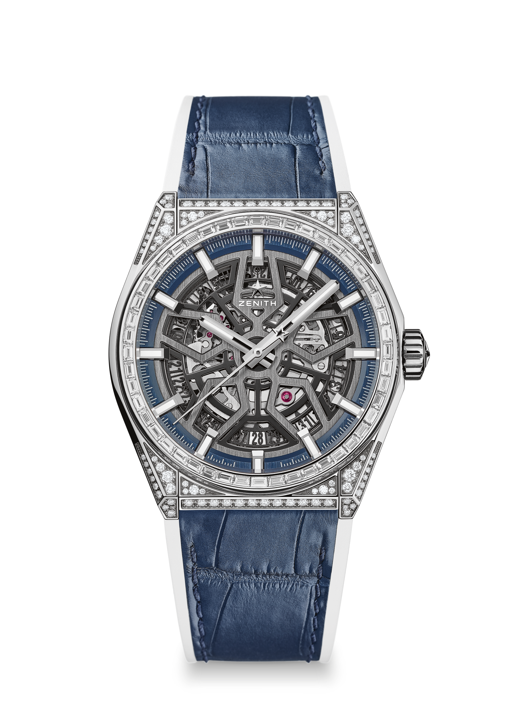
DEFY CLASSIC HIGH JEWELRY
Referenz: 32.9001.670/78.R590

HAUPTMERKMALE
Vollständig mit Edelsteinen besetztes 41-mm-Gehäuse aus Titan
Skelettiertes Automatik-Elite-Uhrwerk
Ankerrad und Anker aus Silizium

UHRWERK
Elite 670 SK, Automatikaufzug
Kaliber: 11 ½``` (Durchmesser: 25,6 mm)
Höhe des Uhrwerks: 3,88 mm
Bauteile: 187
Lagersteine: 27
Frequenz: 28.800 Halbschwingungen pro Stunde (4 Hz)
Gangreserve: min. 50 Stunden
Veredelung: Spezielle Schwungmasse mit satingebürsteter Veredelung

FUNKTIONEN
Stunden- und Minutenzeiger aus der Mitte
Zentraler Sekundenzeiger
Datumsanzeige bei 6 Uhr

EDELSTEINBESATZ
Karat: 3,865 ct
Gehäuse: 192 Diamanten im Brillantschliff (VVS)
Lünette: 48 Diamanten im Baguetteschliff (VVS)

GEHÄUSE, ZIFFERBLATT UND ZEIGER
Durchmesser: 41 mm
Zifferblattöffnung: 32,5 mm
Höhe: 10,75 mm
Glas: Gewölbtes, beidseitig entspiegeltes Saphirglas
Gehäuseboden: Transparentes Saphirglas
Material: Titan
Wasserdichtigkeit: 3 atm
Zifferblatt: Skelettiert
Stundenindizes: Rhodiniert, facettiert und mit Super-LumiNova® SLN C1 beschichtet
Zeiger: Rhodiniert, facettiert und mit Super-LumiNova® SLN C1 beschichtet

ARMBAND & SCHLIESSE
Armband: Weißes Kautschukarmband mit Oberseite aus blauem Alligatorleder
Schließe: Doppelfaltschließe aus Titan
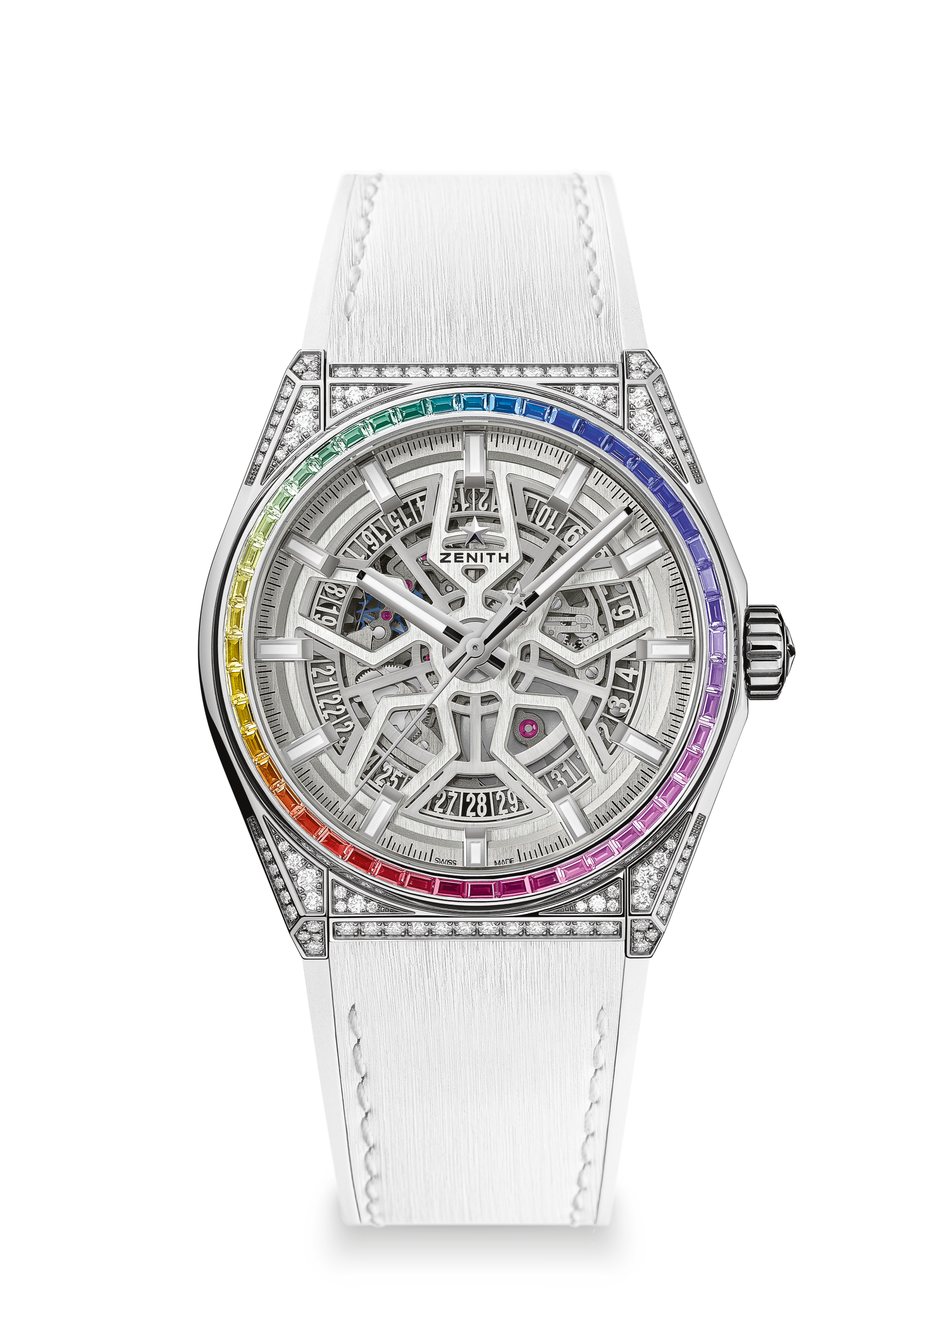
DEFY CLASSIC HIGH JEWELRY RAINBOW
Referenz: 32.9002.670/71.R583

HAUPTMERKMALE
Vollständig mit Edelsteinen besetztes 41-mm-Gehäuse aus Titan mit Regenbogenlünette
Skelettiertes Automatik-Elite-Uhrwerk
Ankerrad und Anker aus Silizium

UHRWERK
Elite 670 SK, Automatikaufzug
Kaliber: 11 ½``` (Durchmesser: 25,6 mm)
Höhe des Uhrwerks: 3,88 mm
Bauteile: 187
Lagersteine: 27
Frequenz: 28.800 Halbschwingungen pro Stunde (4 Hz)
Gangreserve: min. 50 Stunden
Veredelung: Spezielle Schwungmasse mit satingebürsteter Veredelung

FUNKTIONEN
Stunden- und Minutenzeiger aus der Mitte
Zentraler Sekundenzeiger
Datumsanzeige bei 6 Uhr

EDELSTEINBESATZ
Karat: 3,865 ct
Gehäuse: 192 Diamanten im Brillantschliff (VVS)
Lünette: 48 Saphire im Baguetteschliff (VVS)

GEHÄUSE, ZIFFERBLATT UND ZEIGER
Durchmesser: 41 mm
Zifferblattöffnung: 32,5 mm
Höhe: 10,75 mm
Glas: Gewölbtes, beidseitig entspiegeltes Saphirglas
Gehäuseboden: Transparentes Saphirglas
Material: Titan
Wasserdichtigkeit: 3 atm
Zifferblatt: Weiß skelettiert
Stundenindizes: Rhodiniert, facettiert und mit Super-LumiNova® SLN C1 beschichtet
Zeiger: Rhodiniert, facettiert und mit Super-LumiNova® SLN C1 beschichtet

ARMBAND & SCHLIESSE
Armband: Weißes Kautschukarmband mit weißem Satineffekt
Schließe: Doppelfaltschließe aus Titan

